On Collision es una simulacion de colision con un objeto solido, por lo tanto**frena** el avance u obstaculiza el avance de un jugador (por ejemplo una puerta que impde pasar o un pico de montaña)

On trigger tambien recibe colisione spero son simulaciones de un area de activacion, no dteienen el avance del jugador, son intangibles. Puedo ejecutar o arrancar un evento (si el personaje pasa la puerta manda un mensaje de que cambias de nivel)

Un objeto por default en escena que contiene un rigid body puede detener mi avance, 1 de los objetos debe tener un rigidbody y ambos deben tener un collider

Ejemplo: coloco una pared, tiene box colider y al play el cubo avance pero cuando lo toca no pasa

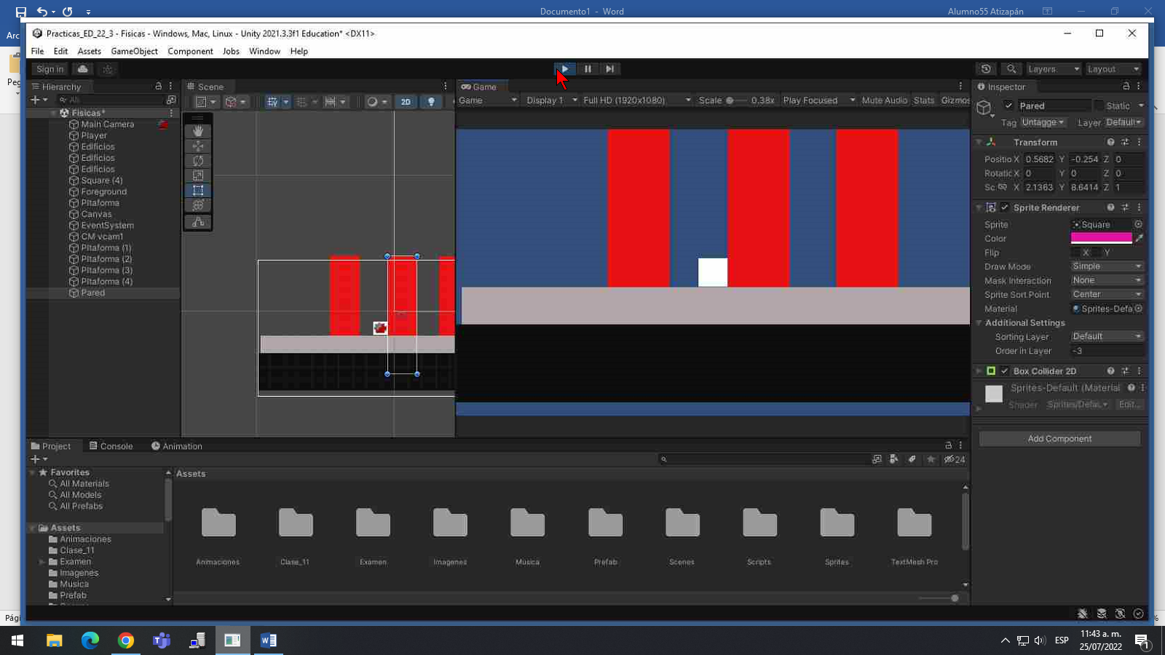

Debo identificar plenamente los objetos, unity tiene 2 formas “name” – identifica de forma independiente y “tag” – identifica de manera grupal. Por ejemplo “name – Mario y Luigi” y “tag – Mario” *ambos son Mario*

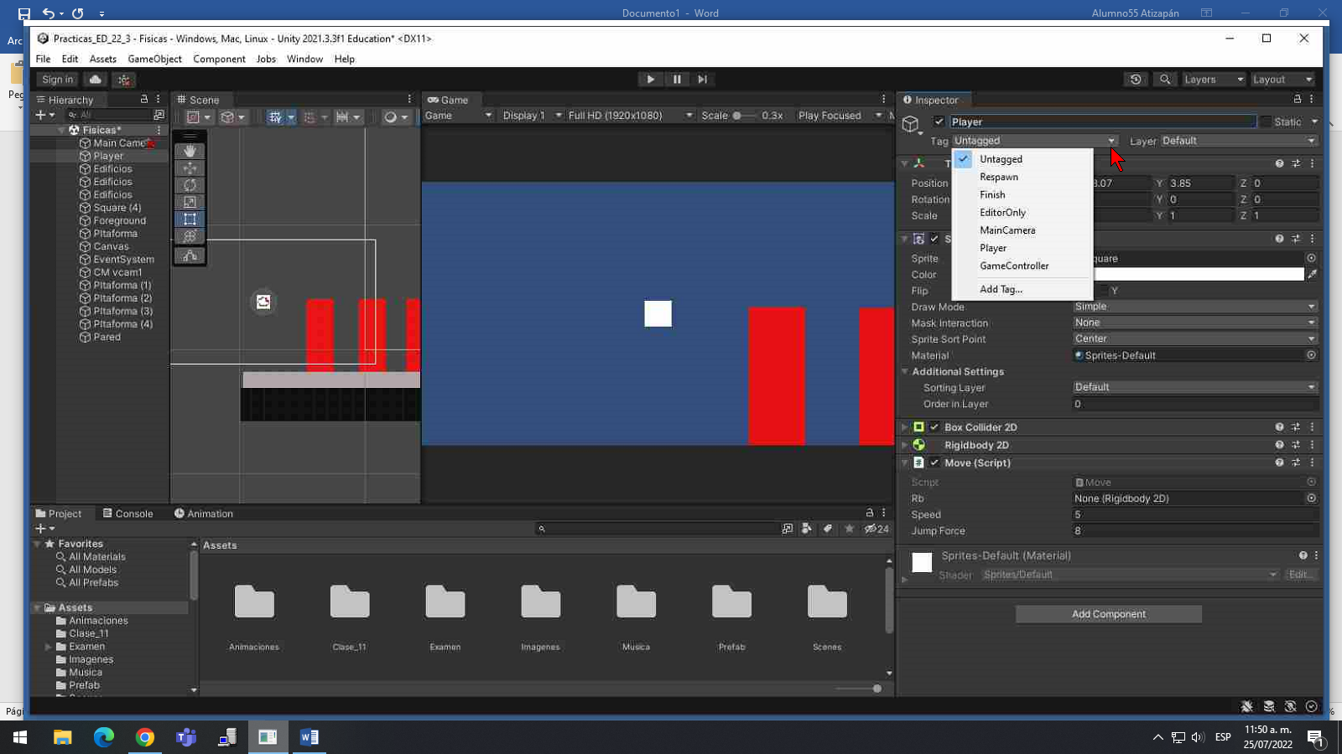

Puedo agregar las etiquetas que quiera

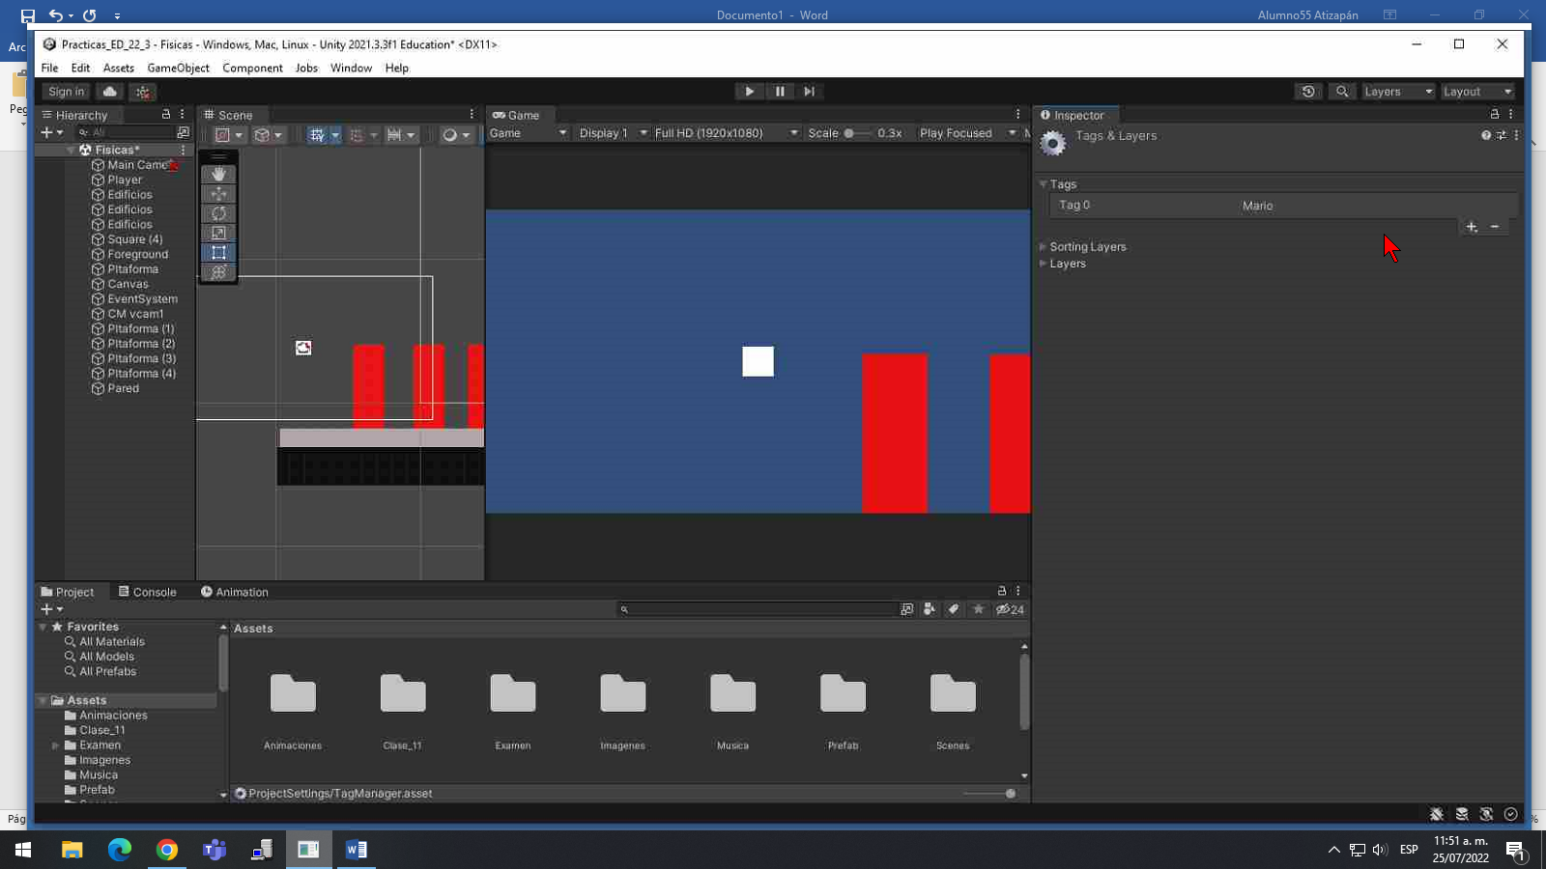

Pero no significa que los objetos ya lo tengan asignado *importante escribirlo IGUAL*

Le asignamos al objeto la etiqueta en Tag flechita. Creamos un script “Colision”, de principio no es necesario Start y Update, ponemos void OnCollisionEnter2D(Collision2D other { } *”significa cuando la colision entre, se lleva a cabo”*.

Podemos poner void OnCollisionStay2D() significa mientras yo este dentro de la colision la accion se ejecuta (ejem: mientras este en la lava recibo daño)

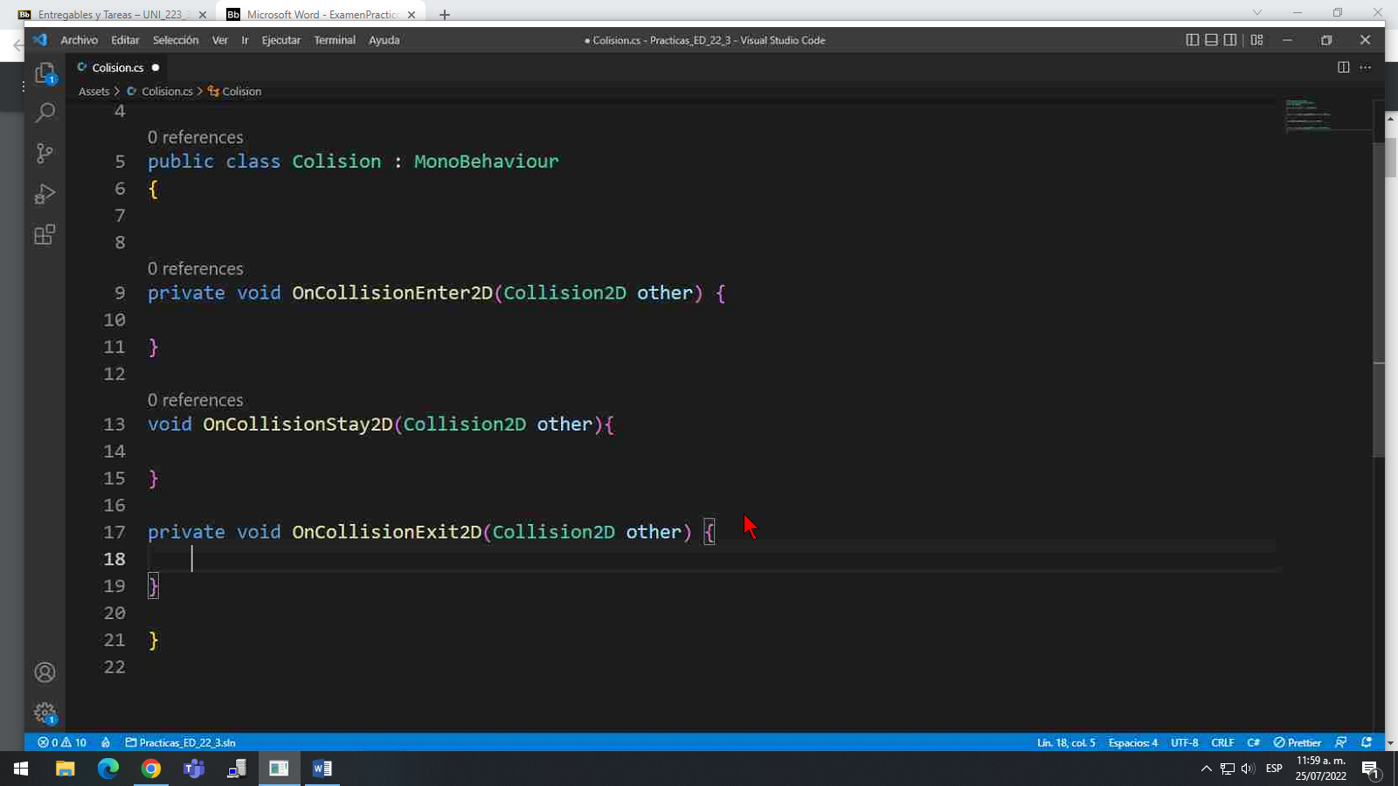

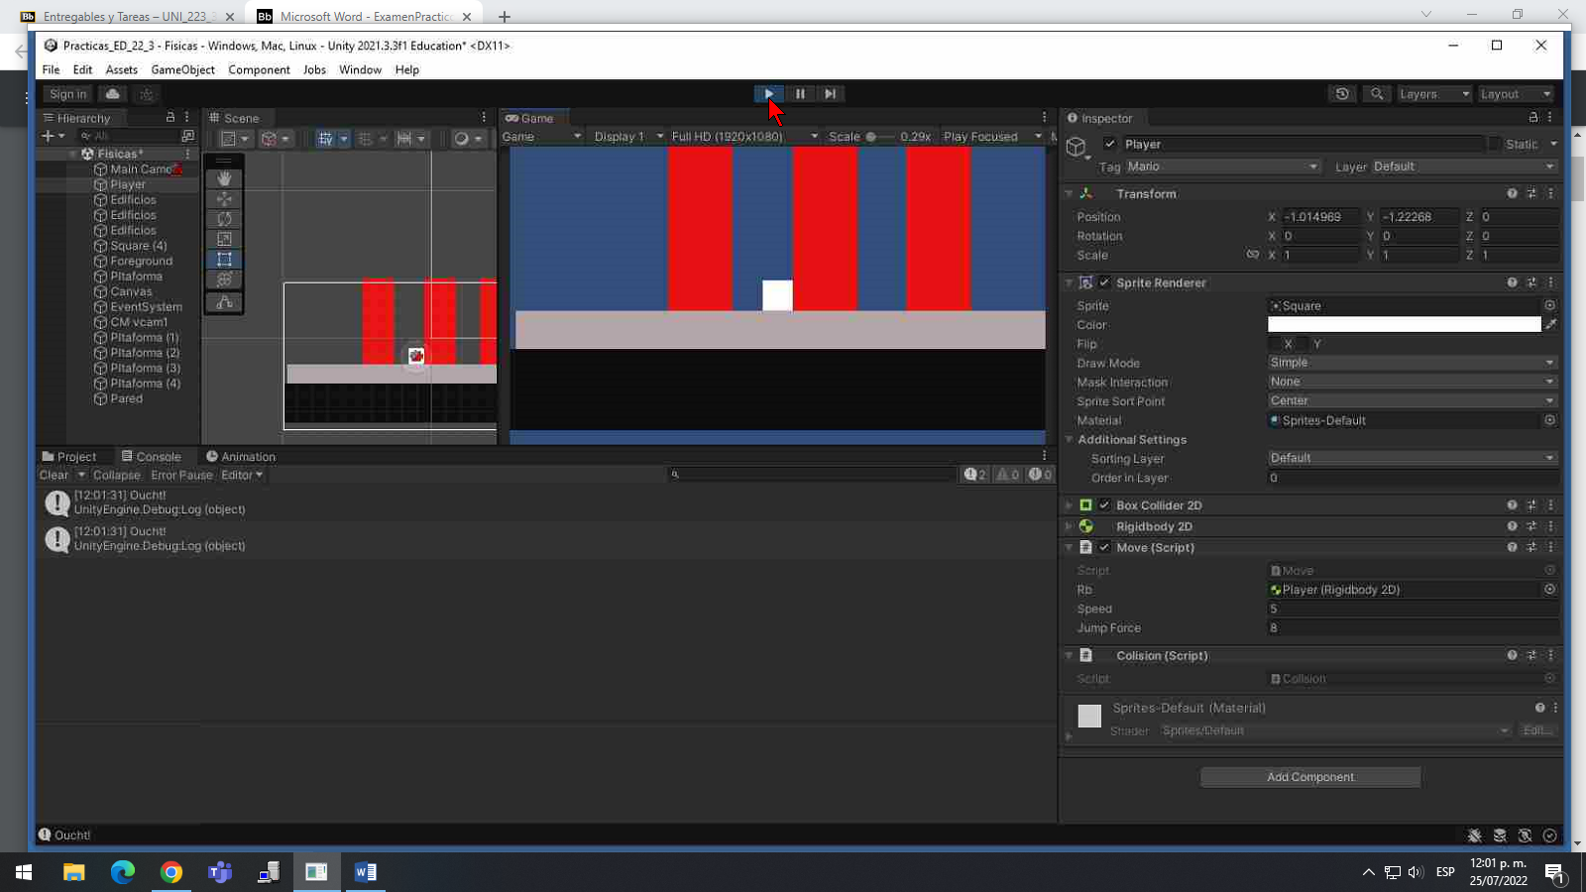

Aquí le pusimos un cuadro de dialogo en Enter, sale 2 veces por chocar con el piso y la pared, si quiero que algo se de con un objeto ene specifico utilizo un if, en Enter colocar: if(other.gameObject.tag == “pared”) { Debug. Log} ósea que el dialogo aparecerá solo cuando choque con la pared

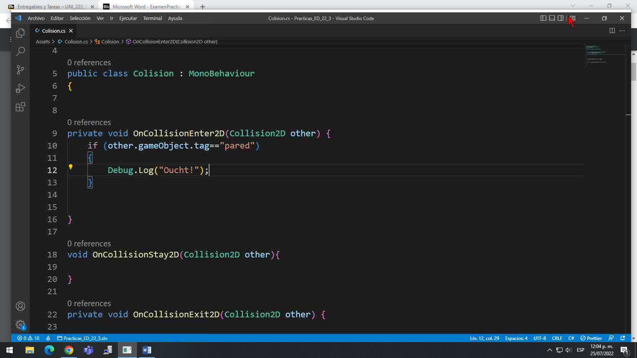

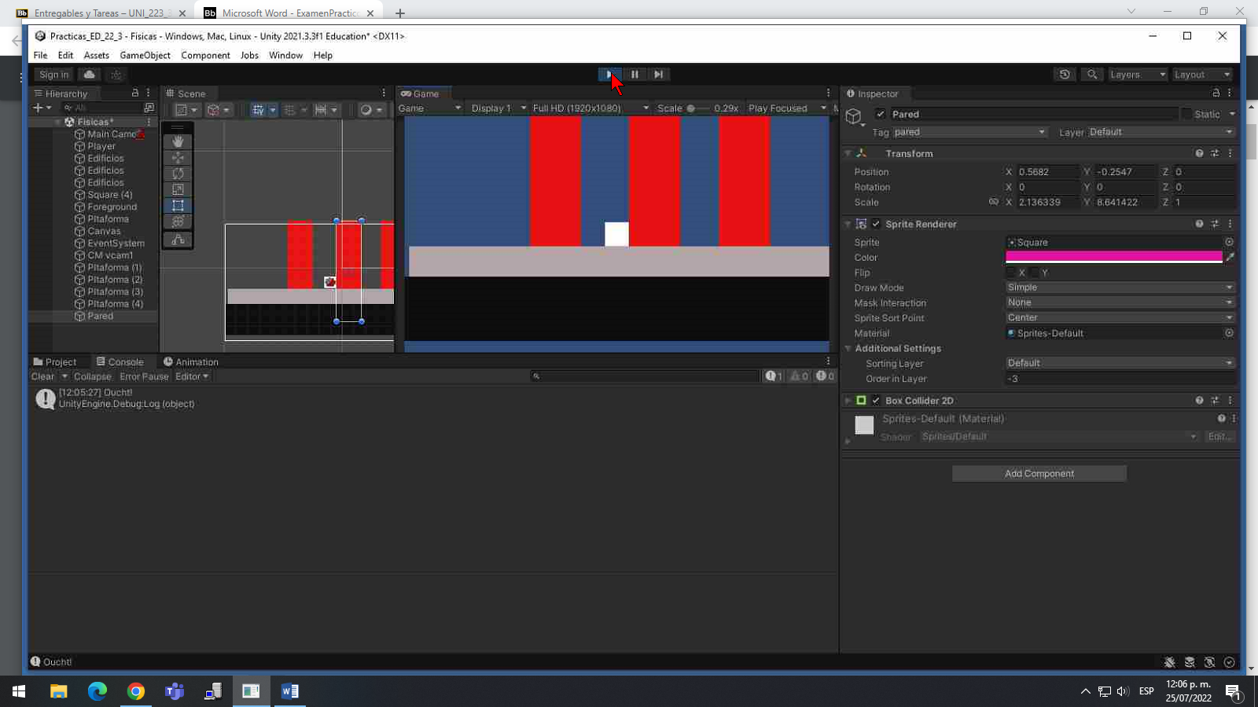

Los collision y los trigger **son loops independientes** del update

Si quieres que tenga una reacción con el piso colocamos otro if donde será gameObject.name (porque no tiene etiqueta) = “nombre Plataforma”

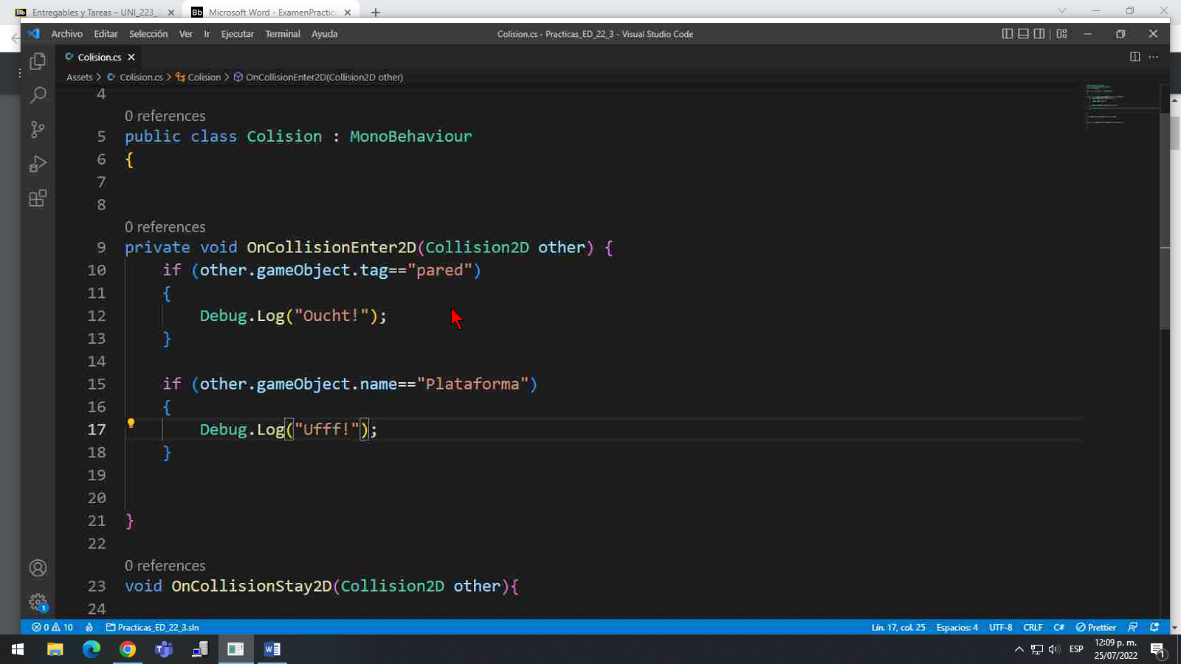

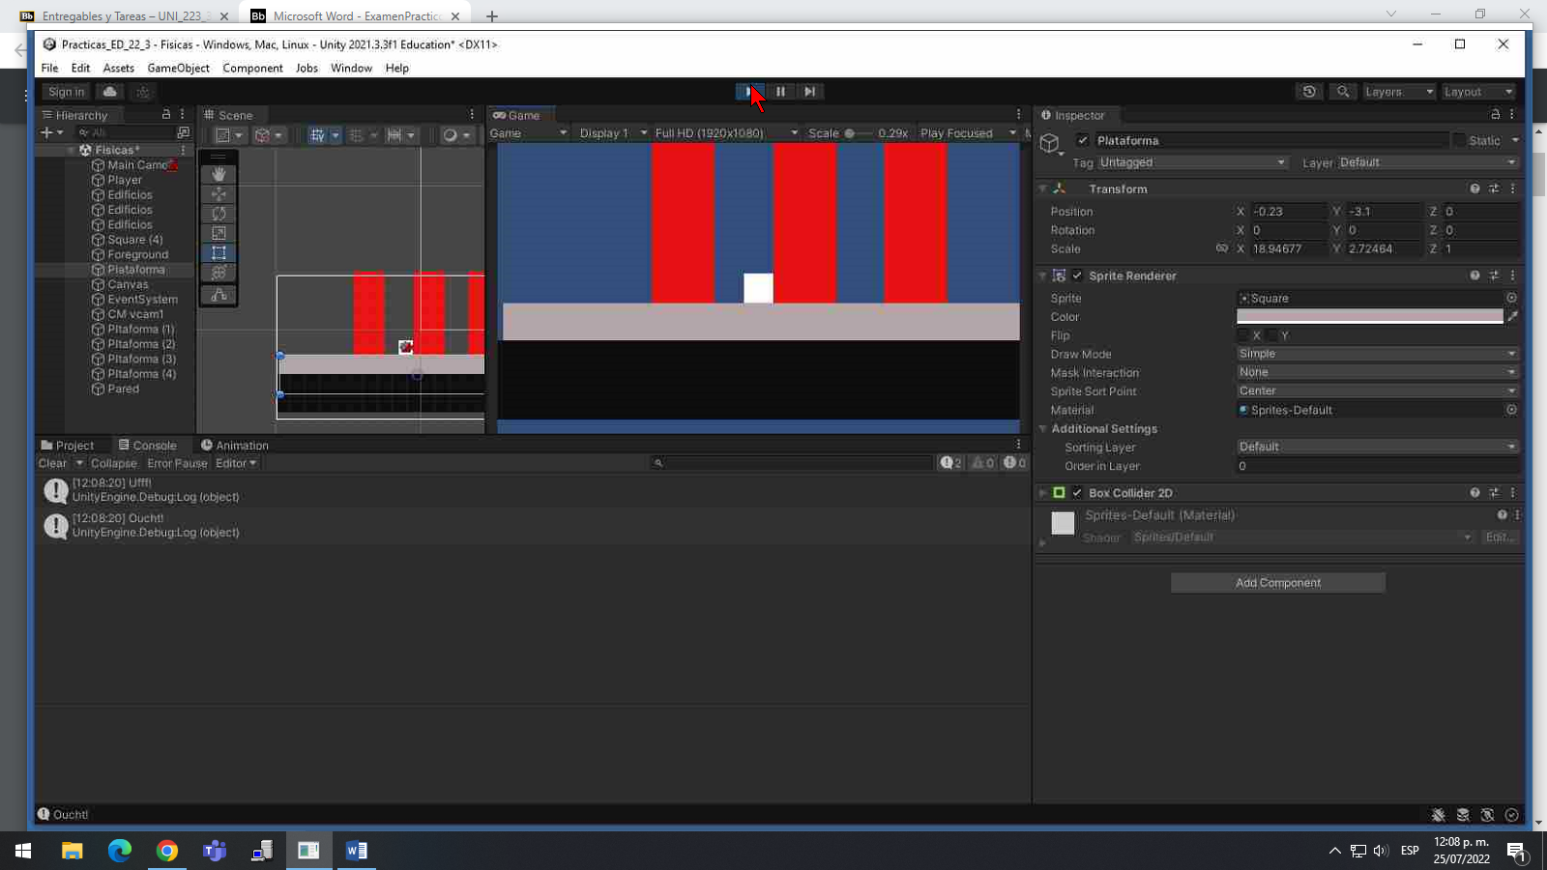

Quiero que la pared se destruya

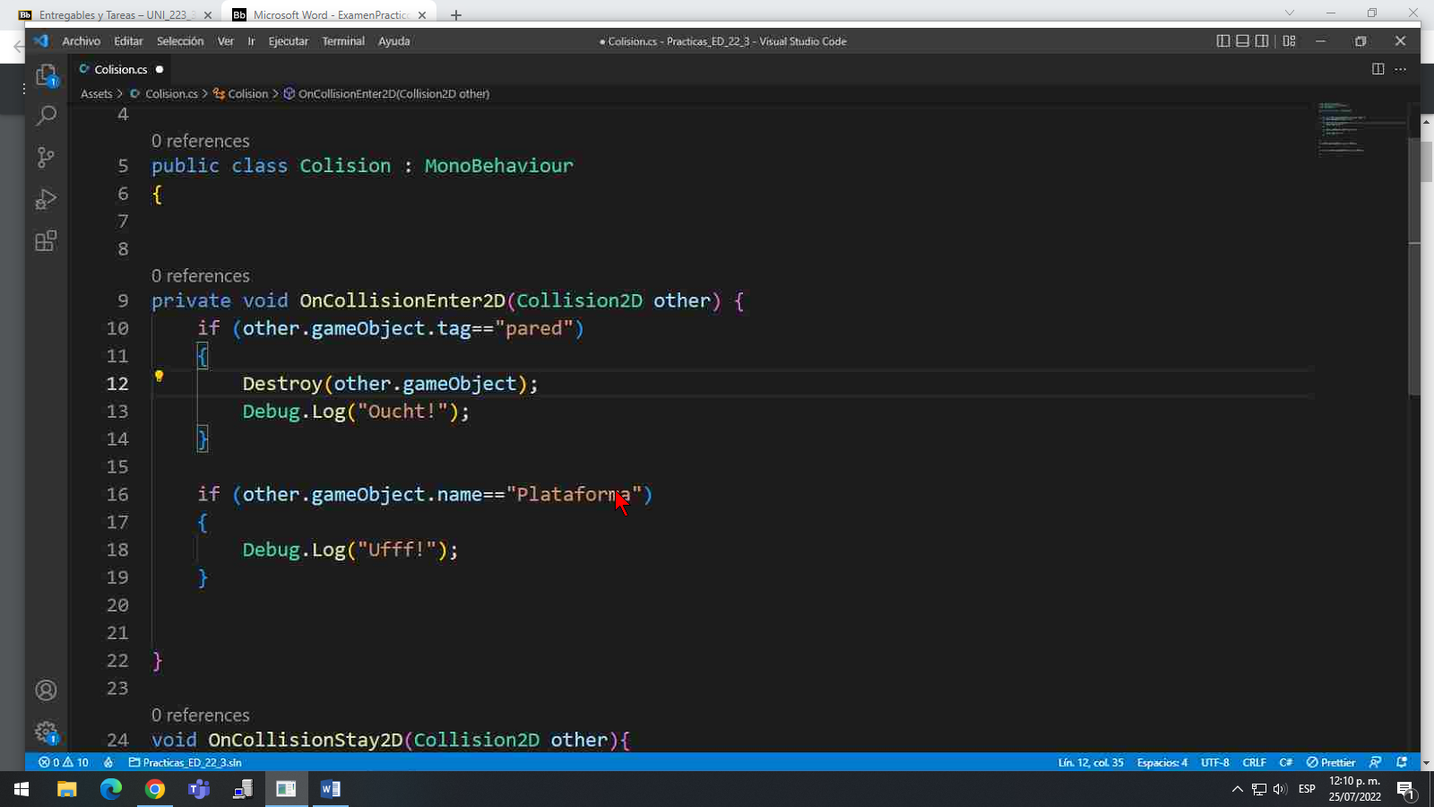

**Los espacios en etiqueta cuentan, no darle clic en SAVE, puedes usar guion bajo para espacio**

Si queremos que recolecte monedas creamos:

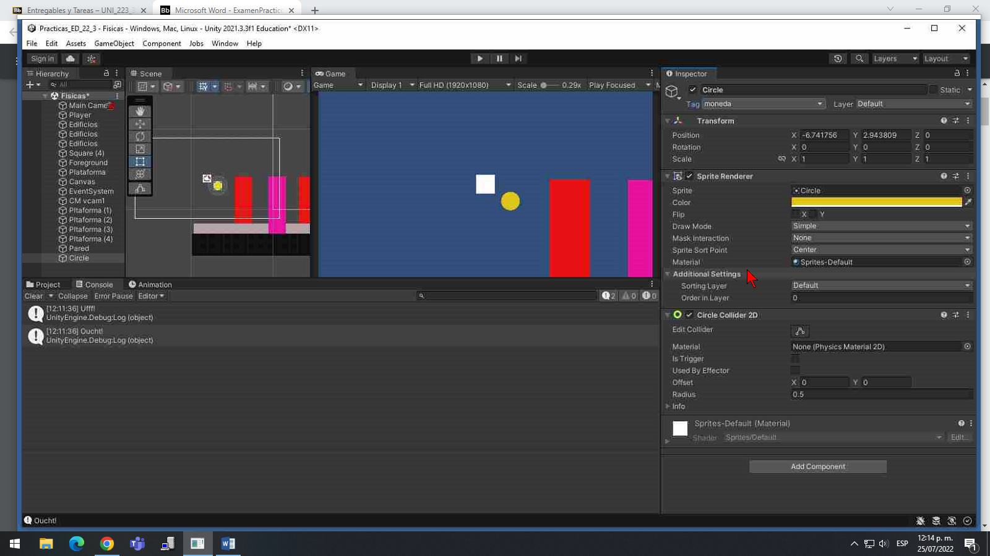

Lo convierto en prefab

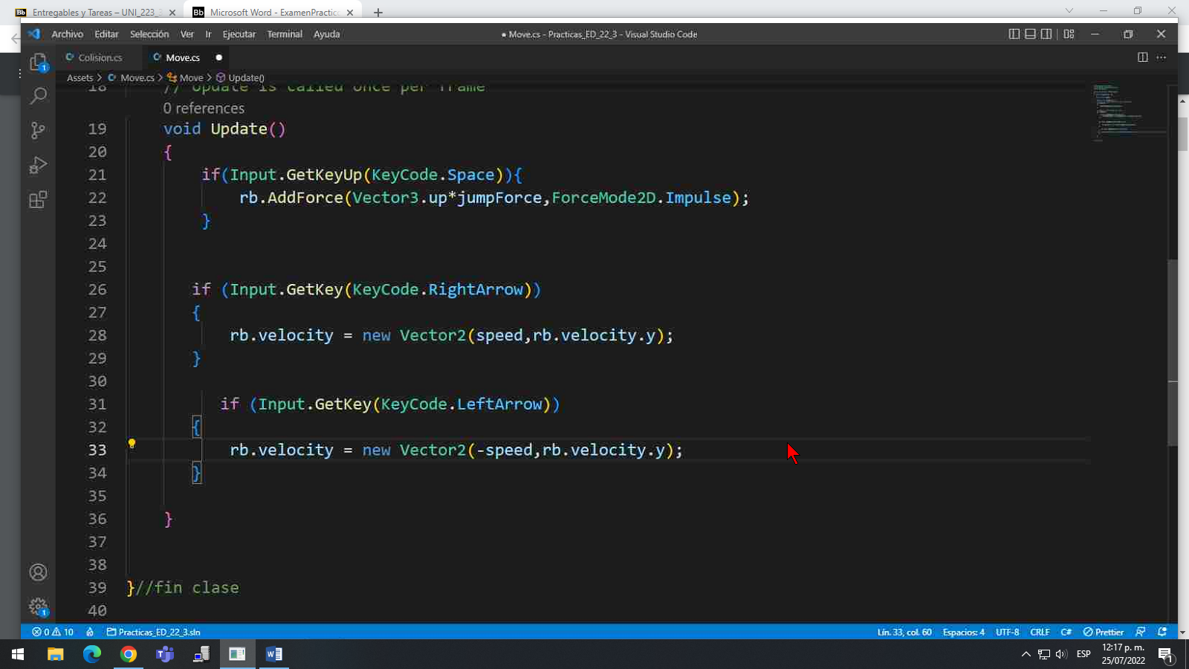

Al dar play el cubo colisiona con las monedas que lo detienen un poco y gira, para controlar eso nos vamos al insepctor del cubo, Contrains en Rigidbody y activar la casilla Freeze rotation z. Ahora choca pero sigue recto.

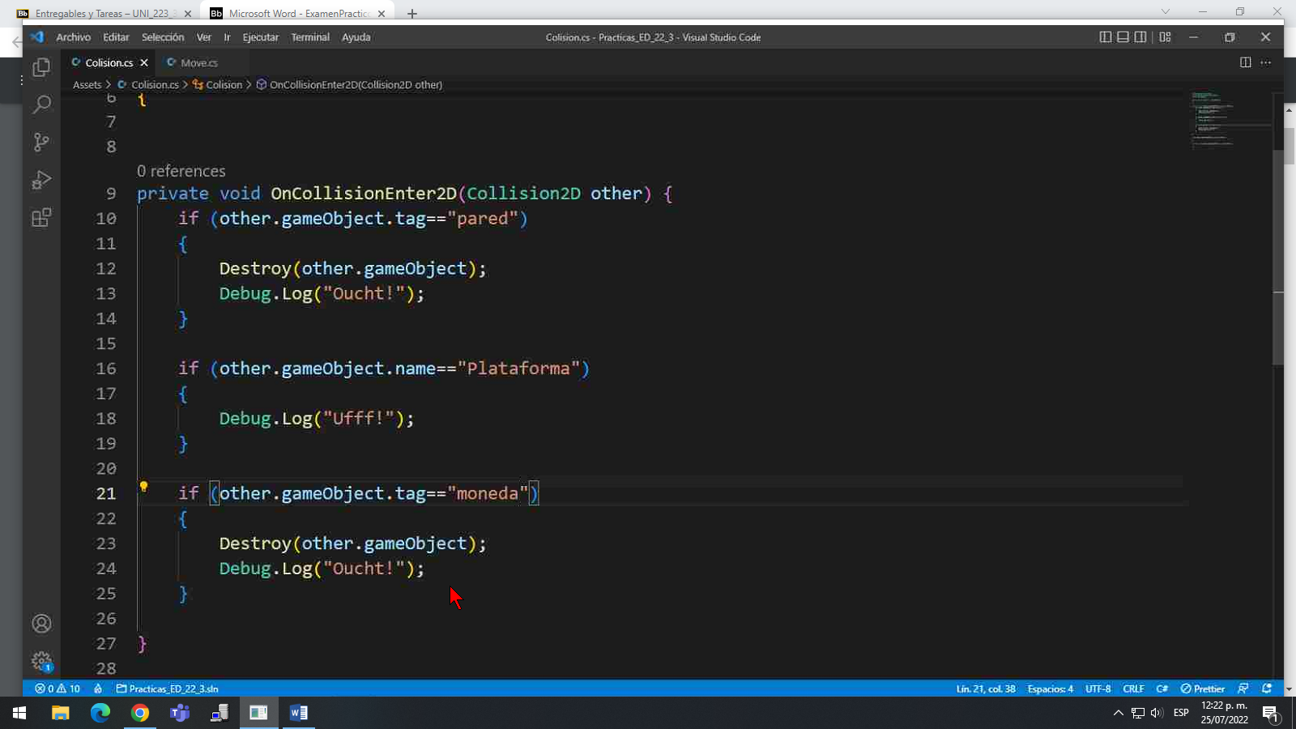

Con el tercer if podemos “recolectar – destruir” moneda al colisionar.

Si quiero un contador de monedas, declaro public int score al inicio de la clase y en el if lo coloco al inicio como score++;

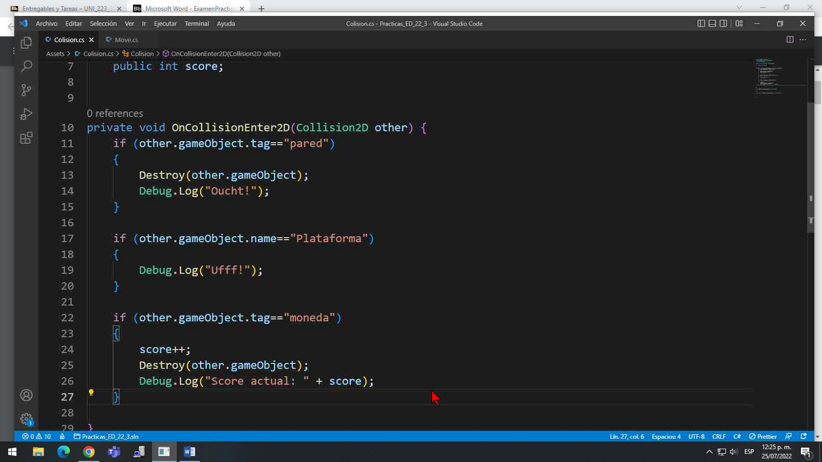

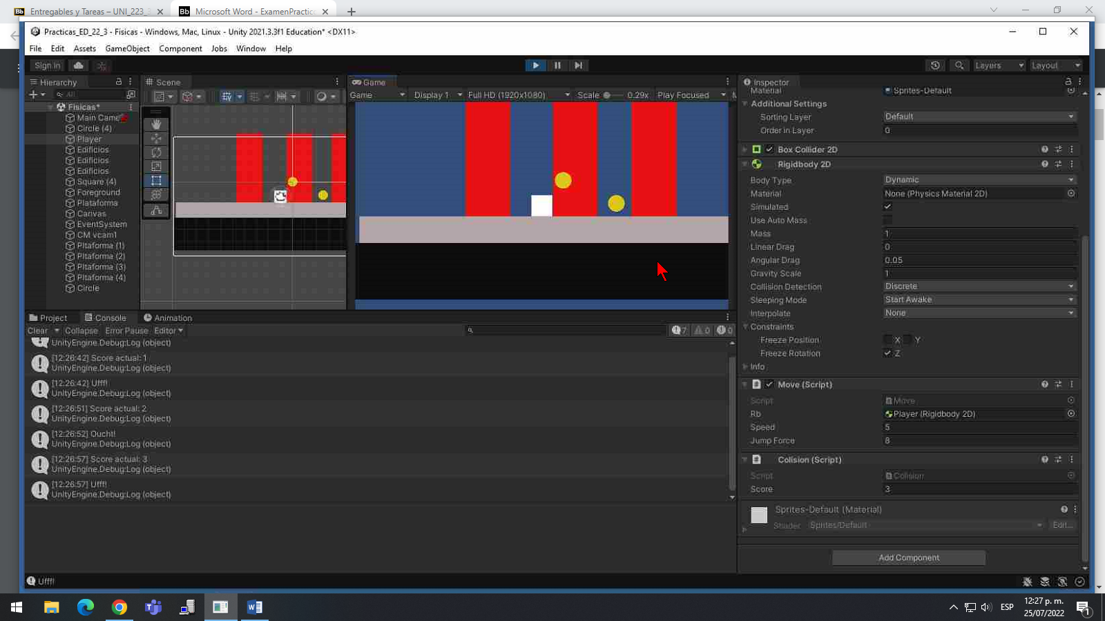

Si quiero verlo en pantalla para que lo vea un usuario, creo un UI TEXTMESHPRO

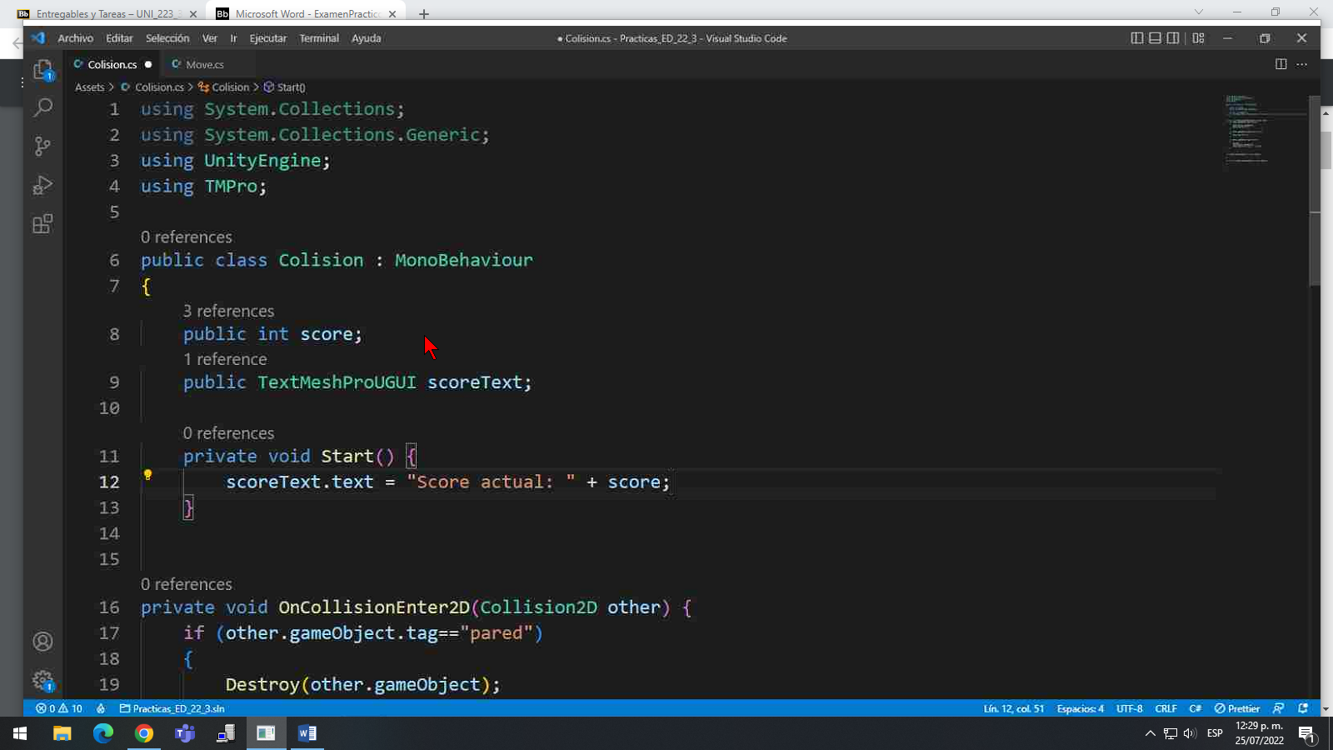

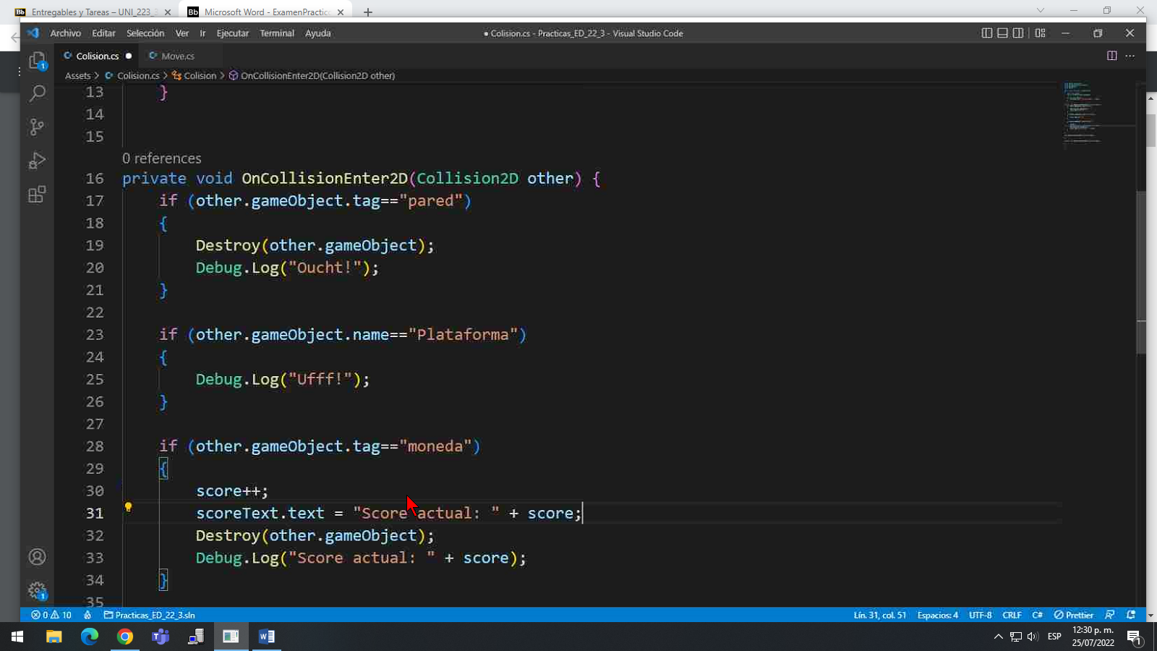

Necesita estar en el if para que registre la actualización, **Si destroy esta hasta arriba no dará las otras acciones, primero suma un punto, actualiza score y después destruye*

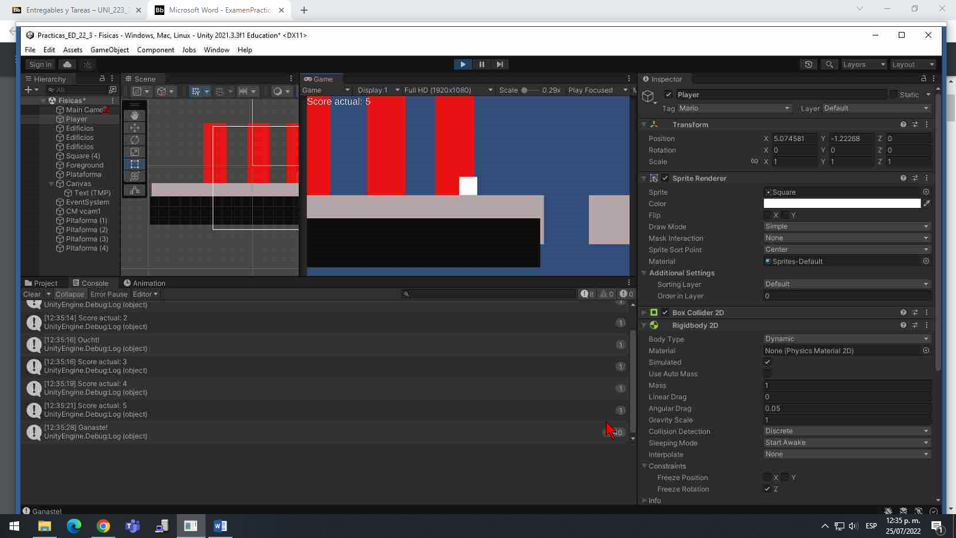

Puedes agregar en update que si el score es igual a 5 diga ganaste.

Puedo cambiar la pared a stay y mientras el cubo este en contacto con ella el score subirá, podemos hacer que aparezca en pantalla

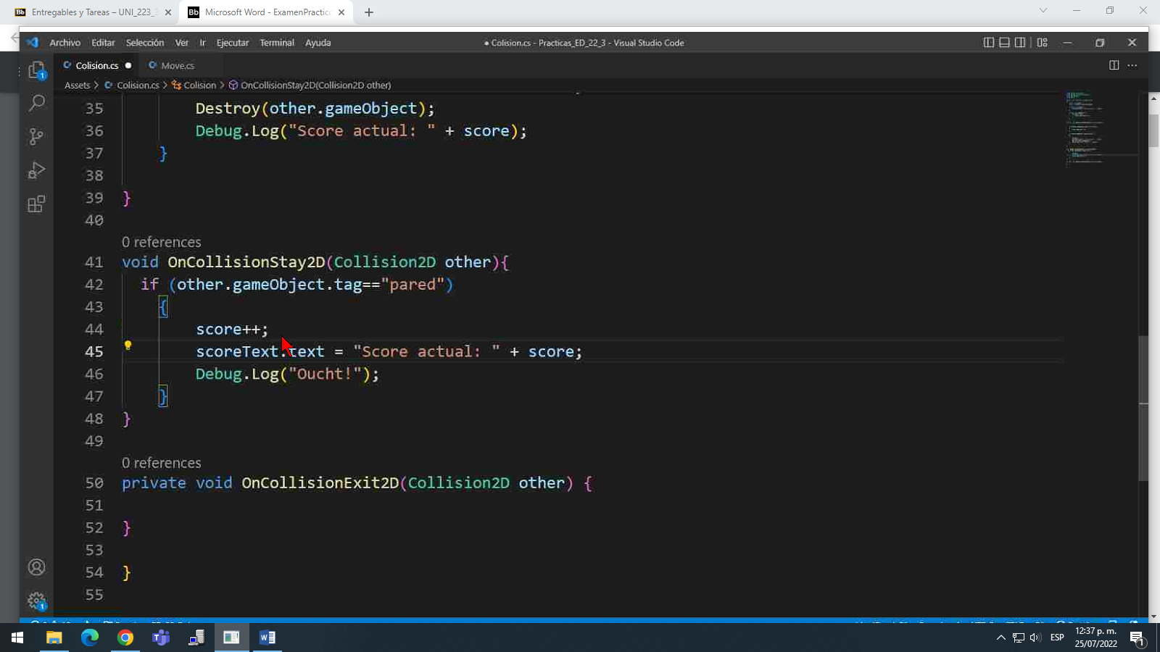

OnTrigger tiene igual 3 fases, enter – stay – exit.

Puedo crear un script “puerta” y darselo a pared, aquí le indico que, quito este if de la collision

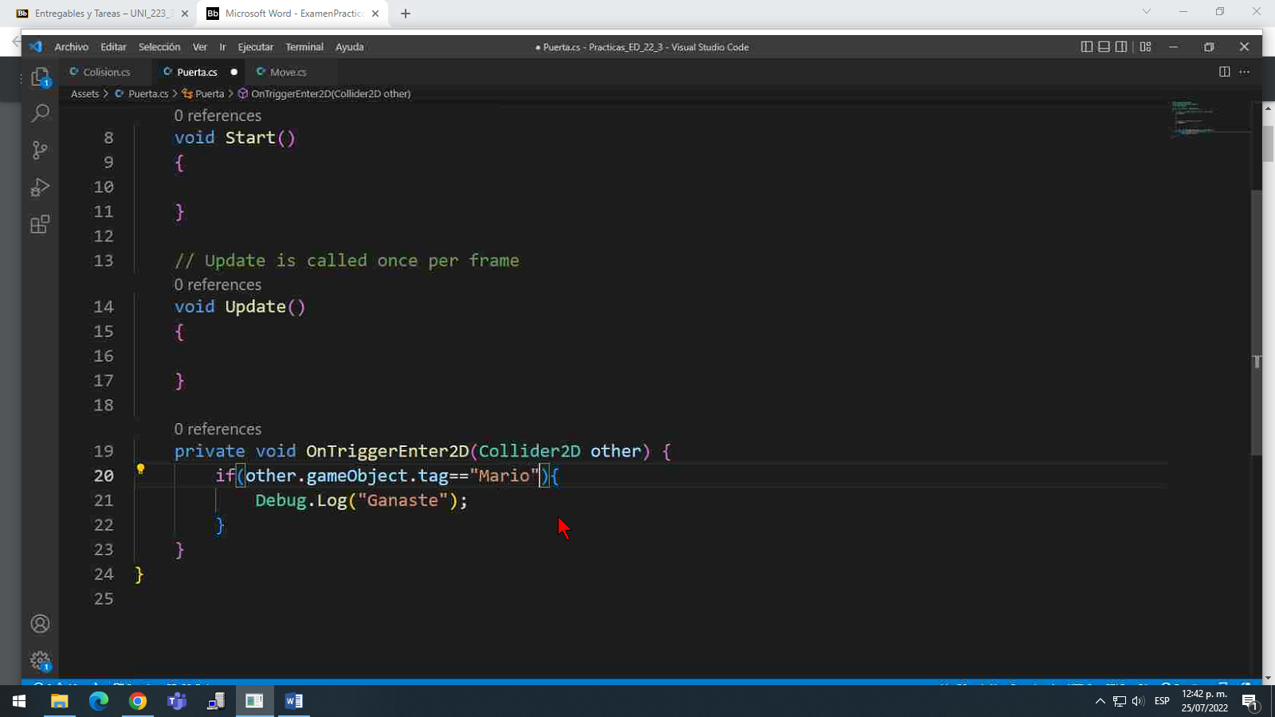

El bos collide rde pared tiene “Is trigger”, al pasar por el registra un evento